ĐỀ SỐ 18
Câu 1: Khi dùng đồng hồ đa năng hiện số có một núm xoay để đo điện áp xoay chiều, ta đặt núm xoay ở vị trí:
A. DCV Β. ACA C. ACV D. DCA
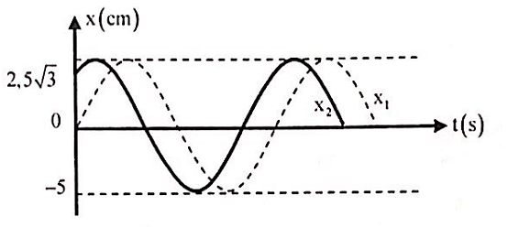
Câu 2: Có hai dao động điều hòa (1) và (2) được biểu diễn bằng hai đồ thị như hình vẽ. Đường nét đứt là của dao động (1) và đường nét liền của dao động (2). Hãy xác định độ lớn độ lệch pha giữa dao động (1) với dao động (2).
A. . B. .
C. . D. .
Câu 3: Cường độ dòng điện i = 2cos100πt (A) có giá trị hiệu dụng bằng
A. 2 A B. A C. 1 A D. 2 A
Câu 4: Một vật đang dao động điều hòa x = Acos(20πt + ) cm thì chịu tác dụng của ngoại lực F = F₀cos(ωt) N, F₀ không đổi còn ω thay đổi được. Với giá trị nào của tần số ngoại lực vật dao động mạnh nhất?
A. 20 Hz B. 10π Hz C. 10 Hz D. 20π Hz
Câu 5: Khi nghiên cứu quang phổ của các chất, chất nào dưới đây khi bị nung nóng đến nhiệt độ cao thì không phát ra quang phổ liên tục?
A. chất khí ở áp suất lớn B. chất lỏng
C. chất khí ở áp suất thấp D. chất rắn
Câu 6: Trong thí nghiệm Y-âng về giao thoa với ánh sáng đơn sắc, khoảng vân trên màn quan sát là 1 mm. Khoảng cách giữa hai vân sáng bậc ba bằng:
A. 4 mm B. 6 mm C. 3 mm D. 5 mm
Câu 7: Sóng âm không truyền được trong
A. thép B. không khí C. chân không D. nước
Câu 8: Trong chân không bức xạ đơn sắc vàng có bước sóng là 0,589 µm. Năng lượng của phôtôn ứng với bức xạ này có giá trị là:
A. 4,22 eV Β. 2,11 eV C. 0,42 eV D. 0,21 eV
Câu 9: Có thể giải thích hiện tượng quang điện bằng thuyết nào dưới đây?
A. Thuyết electron cổ điển B. Thuyết lượng tử ánh sáng
C. Thuyết động học phân tử. D. Thuyết điện từ về ánh sáng
Câu 10: Cầu vồng là kết quả của hiện tượng
A. nhiễu xạ ánh sáng B. tán sắc ánh sáng
C. giao thoa ánh sáng D. khúc xạ ánh sáng
Câu 11: Kim loại có công thoát electron là 2,62 eV. Khi chiếu vào kim loại này hai bức xạ có bước sóng λ₁ = 0,4 µm và λ₂ = 0,2 µm thì hiện tượng quang điện
A. xảy ra với cả 2 bức xạ. B. xảy ra với bức xạ λ₁, không xảy ra với bức xạ λ₂.
C. không xảy ra với cả 2 bức xạ. D. xảy ra với bức xạ λ₂, không xảy ra với bức xạ λ₁.
Câu 12: Phản ứng nào sau đây không phải là phản ứng hạt nhân nhân tạo
A. . B. .
C. . D. .
Câu 13: Phản ứng phân hạch
A. chỉ xảy ra ở nhiệt độ rất cao cỡ hàng chục triệu độ.
Β. là sự vỡ của một hạt nhân nặng thành hai hạt nhân nhẹ hơn.
C. là phản ứng trong đó hai hạt nhân nhẹ tổng hợp lại thành hạt nhân nặng hơn.
D. là phản ứng hạt nhân thu năng lượng.
Câu 14: Khi so sánh động cơ không đồng bộ và máy phát điện xoay chiều, kết luận nào sau đây là đúng?
A. Đều biến đổi điện năng thành cơ năng. B. Tần số dòng điện đều bằng tần số quay của rôto.
C. Đều biến đổi điện năng thành nhiệt năng. D. Đều hoạt động dựa trên hiện tượng cảm ứng điện từ.
Câu 15: Một vật khối lượng 1 kg dao động điều hòa với chu kì T = (s) năng lượng của vật là 0,02 J. Biên độ dao động của vật là: A. 6 cm B. 6 cm C. 2 cm D. 4 cm
Câu 16: Đặt điện áp xoay chiều có điện áp hiệu dụng 100 V vào hai đầu đoạn mạch gồm điện trở R nối tiếp tụ điện. Điện áp hiệu dụng giữa hai đầu điện trở là 60 V. Điện áp hiệu dụng hai đầu tụ là:
A. 60 V B. 80 V C. 100 V D. 40 V
Câu 17: Một sóng cơ học có tần số f lan truyền trong môi trường vật chất đàn hồi với tốc độ v, khi đó bước sóng được tính theo công thức: A. . B. . C. . D. .
Câu 18: Tại nơi có gia tốc rơi tự do bằng g₀, chu kỳ dao động bé của một con lắc đơn bằng 1 s. Còn tại nơi có gia tốc rơi tự do bằng g thì chu kỳ dao động bé của con lắc đó bằng:
A. s. B. s. C. s. D. s.
Câu 19: Đặt một điện áp xoay chiều vào đoạn mạch gồm tụ điện (F) và cuộn dây thuần cảm L = (H) mắc nối tiếp. Điện áp tức thời hai đầu cuộn cảm u_{L} = 100cos (V). Điện áp tức thời hai đầu tu điện là:
A. (V). B. (V).
C. (V). D. (V).
Câu 20: Tại hai điểm S₁ và S₂ trên mặt nước có hai nguồn phát sóng giống nhau, cùng dao động với biên độ a, bước sóng là 15cm. Điểm M cách S₁ là 25cm và cách S₂ đoạn 5cm sẽ dao động với biên độ
A. a. B. 2a C. 0. D. a.
Câu 21: Một mạch dao động lí tưởng gồm cuộn cảm thuần có độ tự cảm L, tụ điện có điện dung C. Khi dao động, điện áp cực đại giữa hai bản tụ là U₀ cường độ dòng điện cực đại là I₀. Ta có hệ thức
A. . B. . C. . D. .
Câu 22: Một sợi dây đàn hồi AB hai đầu cố định được kích thích dao động với tần số 20 Hz thì trên dây có sóng dừng ổn định với 4 bụng sóng. Để trên dây có sóng dừng với 2 bụng sóng thì tần số dao động của sợi dây là:
A. 40 Hz B. 50 Hz C. 12 Hz D. 10 Hz
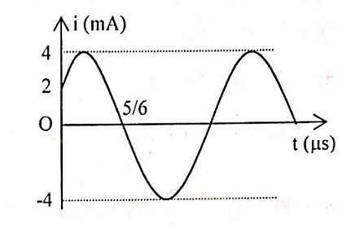
Câu 23: Đồ thị dòng điện trong mạch dao động điện từ LC lý tưởng như hình vẽ bên. Biểu thức điện tích trên tụ điện là:
A. (nC).
B. (µC).
C. (µC).
D. (nC).
Câu 24: Thực hiện thí nghiệm Y-âng về giao thoa với ánh sáng đơn sắc có bước sóng 0,4 µm, khoảng cách giữa hai khe là 0,5mm, khoảng cách từ mặt phẳng chứa hai khe đến màn là 1m. Trên màn quan sát, vân sáng bậc 4 cách vân sáng trung tâm A. 1,6 mm B. 2,4 mm C. 3,2 mm D. 4,8 mm
Câu 25: Một con lắc lò xo treo thẳng đứng, ở vị trí cân bằng lò xo giãn 5 cm. Chọn gốc O tại vị trí cân bằng, chiều dương hướng xuống. Lấy g = 10 m/^{s2}. Biết vật dao động điều hòa với phương trình x = 10cos (cm). Thời gian ngắn nhất kể từ lúc t = 0 đến lúc lực đẩy của lò xo cực đại là:
A. (s). B. (s). C. (s). D. (s).
Câu 26: Đặt điện áp xoay chiều u = U₀cos(ωt) vào hai đầu đoạn mạch nối tiếp gồm điện trở thuần R, cuộn cảm thuần và tụ điện, khi đó mạch có Z_{L} = 4Z_{C}. Tại một thời điểm nào đó, điện áp tức thời trên cuộn dây có giá trị cực đại và bằng 200 V thì điện áp tức thời giữa hai đầu mạch điện lúc đó là:
A. 250V B. 150 V C. 200 V D. 67 V
Câu 27: Con lắc lò xo treo gồm lò xo có độ cứng 200 N/m, quá cầu M có khối lượng 1 kg đang dao động điều hòa theo phương thẳng đứng với biên độ 12,5 cm. Khi quả cầu xuống đến vị trí thấp nhất thì có một vật nhỏ khối lượng 500 g bay theo phương trục lò xo, từ dưới lên với vận tốc v tới dính vào chặt vào M. Lấy g = 10 m/s². Sau va chạm, hai vật dao dộng diều hòa. Biên độ dao động của hệ hai vật sau va chạm là 20cm. Tốc độ v có giá trị bằng: A. 6 m/s B. 3 m/s C. 8 m/s D. 12 m/s
Câu 28: Một máy phát điện xoay chiều một pha có điện trở trong không đáng kể nối với mạch ngoài là mạch RLC nối tiếp, biết 2L > R²C. Khi roto quay với các tốc độ n₁ = 30 vòng/phút và n₂ = 40 vòng/phút thì cường độ dòng điện trong mạch có cùng giá trị hiệu dụng. Khi roto quay với tốc độ n vòng/phút thì cường độ dòng điện trong mạch có giá trị hiệu dụng cực đại. Giá trị của n là:
A. 18 vòng/phút B. 36 vòng/phút C. 24vòng/phút D. 20vòng/phút
Câu 29: Hai nguồn phát sóng S₁ và S₂ trên mặt chất lỏng dao động theo phương vuông góc với bề mặt chất lỏng với cùng tần số f = 50 Hz và cùng pha ban đầu, coi biên độ sóng không đổi khi truyền đi. Trên đoạn thẳng S₁S₂, có hai điểm cách nhau 9 cm dao động với biên độ cực đại. Biết tốc độ truyền sóng trên mặt chất lỏng có giá trị 1,5 (m/s) < v < 2,25 (m/s). Tốc độ truyền sóng là:
A. 2 m/s B. 2,2 m/s C. 1,8 m/s D. 1,75 m/s
Câu 30: Điện năng được truyền từ một nhà máy điện A có công suất không đổi đến nơi tiêu thụ B bằng đường dây một pha. Nếu điện áp truyền là U và ở B lắp một máy hạ áp với tỉ số giữa vòng dây cuộn sơ cấp và thứ cấp là k = 30 thì đáp ứng được nhu cầu điện năng ở B. Bây giờ, nếu muốn cung cấp đủ điện năng cho B thì dùng máy hạ áp có k bằng bao nhiêu? Coi hệ số công suất luôn bằng 1, bỏ qua mất mát năng lượng trong máy biến áp. A. 63 B. 58 C. 53 D. 44
Câu 31: Một nguồn âm S có công suất phát sóng P không đổi, truyền trong không khí với vận tốc 340 m/s. Coi môi trường truyền âm là đẳng hướng và không hấp thụ âm. Năng lượng âm chứa giữa hai mặt cầu đồng tâm, có tâm là S, có hiệu bán kính 1m là 0,00369 J. Biết cường độ âm chuẩn I₀ = 10⁻¹² W/m². Mức cường độ âm tại một điểm cách S đoạn 10 m gần nhất với giá trị nào sau đây:
A. 80 dB B. 70 dB C. 90 dB D. 100 dB
Câu 32: Trong mạch dao động LC lí tưởng, gọi i, I₀ là cường độ dòng điện tức thời và cường độ dòng điện cực đại qua cuộn dây; u, U₀ là điện áp tức thời và điện áp cực đại giữa hai bản tụ. Đặt α = ; β = . Tại cùng một thời điểm tổng α + β có giá trị lớn nhất bằng: A. . B. 1. C. 2. D. .
Câu 33: Trong thí nghiệm Y-âng về giao thoa ánh sáng, hai khe được chiếu bằng ánh sáng trắng có bước sóng từ 0,38 µm đến 0,76 µm. Tại vị trí vân sáng bậc 4 của ánh sáng đơn sắc có bước sóng 0,76 µm còn có bao nhiêu vân sáng nữa của các ánh sáng đơn sắc khác?
A. 4. B. 7. C. 6. D. 5.
Câu 34: Urani có chu kì bán rã là 4,5.10⁹ năm. Khi phóng xạ α, urani biến thành thôri . Khối lượng thôri tạo thành trong 23,8 g urani sau 9.10⁹ năm là bao nhiêu?
A. 5,95 g Β. 18,16 g C. 17,85 g D. 17,55 g
Câu 35: Nếu động năng ban đầu của electron khi bứt ra khỏi catot bằng 0 thì muốn bước sóng ngắn nhất của tia X phát ra giảm đi 20%, ta phải thay đổi hiệu điện thế của ống tia X như thế nào?
A. Tăng thêm 25%. B. Tăng thêm 20%. C. Giảm đi 20%. D. Giảm đi 25%.
Câu 36: Trong nguyên tử hiđrô các mức năng lượng của các trạng thái dừng được xác định theo công thức E_{n} = eV, n nguyên dương. Khi đám nguyên tử đang ở trạng thái cơ bản thì bị kích thích và làm cho nó phát ra tối đa 10 bức xạ. Tỉ số giữa bước sóng dài nhất và ngắn nhất của các bức xạ trên gần nhất với giá trị nào sau đây: A. 36,72 B. 79,5 C. 13,5 D. 42,67
Câu 37: Trong thí nghiệm Y-âng về giao thoa ánh sáng, 2 khe S₁, S₂ được chiếu sáng đồng thời bằng 2 ánh sáng đơn sắc có bước sóng λ₁ = 0,5 μm, λ₂ = 0,4 µm. Khoảng cách hai khe S₁S₂ = 0,4 mm, khoảng cách từ hai khe đến màn là D = 0,8m. Gọi X là tọa độ của điểm khảo sát đến vân trung tâm, điểm nào có tọa độ sau đây có sự trùng nhau của 2 vân sáng λ₁ và λ₂. A. x = -4 mm B. x = - 2 mm C. x = 3 mm D. x = 5 mm
Câu 38: Cho biết khối lượng nghỉ của prôtôn, nơtron và electron lần lượt là m_{p} =1,0073u, m_{n} = l,0087u, m_{e} = 5,5.10⁻⁴ u. Lấy 1u = 931,5MeV/c². Năng lượng liên kết của hạt nhân có giá trị gần nhất với giá trị nào sau đây? A. 7,45 MeV B. 89,42 MeV C. 7,71 MeV D. 92,49 MeV
Câu 39: Hạt α có động năng 5 MeV bắn vào hạt nhân Be đứng yên, gây ra phản ứng hạt nhân α + Be → n + X . Hạt n chuyển động theo phương hợp với hướng chuyển động của hạt α một góc 60°, cho động năng của hạt n là 8 MeV. Tìm động năng của hạt X. Coi khối lượng xấp xỉ bằng số khối.
A. 2,93.10⁻¹² J B. 2,5 J C. 2,08.10⁻¹³ J D. 1,3 J
Câu 40: Một đu quay có bản kính R = 2m, lồng bằng kính trong suốt quay đều trong mặt phẳng thẳng đứng. Hai người A và B (coi như các chất điểm) ngồi trên hai lồng khác nhau của đu quay. Ở thời điểm t(s) người A thấy mình ở vị trí cao nhất, ở thời điểm t + 2(s) người B lại thấy mình ở vị trí thấp nhất và ở thời điểm t + 6(s) người A lại thấy mình ở vị trí thấp nhất. Chùm tia sáng mặt trời chiếu theo hướng song song với mặt phẳng chứa đu quay và nghiêng một góc 60° so với phương ngang. Bóng của hai người chuyển động trên mặt đất nằm ngang. Khi bóng của người A đang chuyển động với tốc độ cực đại thì bóng của người B có tốc độ bằng:
A. (m/s) và đang tăng B. (m/s) và đang giảm C. (m/s) và đang tăng D. (m/s) và đang giảm

ĐÁP ÁN VÀ LỜI GIẢI
1. C | 2. D | 3. A | 4. C | 5. C | 6. B | 7. C | 8. B | 9. B | 10. B
11. A | 12. A | 13. B | 14. D | 15. C | 16. B | 17. A | 18. D | 19. A | 20. A
21. A | 22. D | 23. D | 24. C | 25. B | 26. B | 27. A | 28. C | 29. C | 30. A
31. C | 32. D | 33. A | 34. D | 35. B | 36. D | 37. A | 38. D | 39. C | 40. A

Câu 1:
+ AC là viết tắt của từ "alternating current: dòng điện xoay chiều" => ACV đo U xoay chiều, ACA đo I xoay chiều => Chọn C.
+ DC là viết tắt của từ "direct current: dòng điện một chiều=> DCV đo U một chiều, DCA đo I một chiều.
Câu 2:
+ Lúc t = 0 dao động (1) đang đi qua vị trí cân bằng nên: 0 = Acosφ₁
+ Lúc t = 0 dao động (2) đang đi qua nên
+ Độ lệch pha của hai dao động: => Chọn D.
Câu 3: Cường độ dòng điện hiệu dụng: => Chọn A.
Câu 4: Khi xảy ra cộng hưởng thì vật dao động mạnh nhất => f_{lục} = f_{riêng} = 10 Hz => Chọn C.
Câu 5: Chất khí hoặc hơi ở áp suất thấp khi bị nung nóng không cho quang phổ liên tục => Chọn C.
Câu 6: Vị trí vân sáng bậc 3 là: x₃ = ±3i = ±3 (mm)
+ Có 2 vị trí vân bậc 3 (bên âm và bên dương) nên khoảng cách giữa chúng là:
=> Chọn B.
Câu 7: Sóng âm cũng là sóng cơ học nên không truyền được trong chân không => Chọn C.
Câu 8: Năng lượng của photon:
=> Chọn B.
Câu 9: Để giải thích hiện tượng quang điện người ta dựa vào thuyết lượng tử => Chọn B.
Câu 10: Cầu vồng là kết quả của hiện tượng tán sắc ánh sáng qua các giọt nước => Chọn B.
Câu 11:
+ Giới hạn quang điện:
+ Điều kiện để xảy ra hiện tượng quang điện: λ ≤ λ₀ => cả hai bức xạ đều xảy ra => Chọn A.
Câu 12: Phản ứng A thuộc loại phóng xạ (tự động xảy ra) => không phải phản ứng nhân tạo => Chọn A.
Câu 13:
+ Câu A và C, sai vì đó là phản ứng nhiệt hạch
+ Cả hai loại phản ứng phân hạch và nhiệt hạch đều tỏa năng lượng
+ Phản ứng phân hạch là sự vỡ của một hạt nhân nặng thành hai hạt nhân nhẹ hơn
=> Chọn B.
Câu 14: Động cơ không đồng bộ và máy phát điện xoay chiều đều hoạt động dựa trên hiện tượng cảm ứng điện từ => Chọn D.
Câu 15: Ta có:
=> Chọn C.
Câu 16: Ta có: => Chọn B.
Câu 17: Mối quan hệ: λ = v.T = => Chọn A.
Câu 18: Ta có: => Chọn D.
Câu 19: Ta có:
+ Vì u_{C} trễ pha hơn u_{L} góc π nên:
(V) => Chọn A.
Câu 20: Ta có: => Chọn A.
Câu 21: Ta có: => Chọn A.
Câu 22: Vì hai đầu dây cố định nên:
=> Chọn D.
Câu 23:
+ Tại t = 0 => i = 2 mA và đang tăng => rad
+ Thời gian từ khi và đang tăng đến khi i = 0 là:
+ Biểu thức dòng điện: (A)
+ Vì điện tích q trễ pha với i nên biểu thức điện tích trên tụ là:
(nC) => Chọn D.
Câu 24: Khoảng cách từ vân sáng bậc 4 đến vân trung tâm: (mm) => Chọn C.
Câu 25 :
+ Chu kì dao động của vật: . Lúc t = 0
+ Lúc lực đẩy cực đại lò xo đang nén nhiều nhất => vật ở vị trí cao nhất
+ Vậy, thời gian cần tính chính là thời gian đi từ đến x = -A
+ Do đó ta có: => Chọn B.
Câu 26: Ta có:
+ Lại có:
+ Điện áp tức thời hai đầu đoạn mạch khi đó: => Chọn B.
Câu 27:
+ Tốc độ của hệ vật sau va chạm là: (1)
+ Sau va chạm vật m dính vào M nên VTCB của hệ bị dịch xuống đoạn:
+ Do đó, lúc va chạm hệ vật có li độ là:
+ Biên độ của hệ sau va chạm là:
=> Chọn A.
Câu 28: Ta có:
+ Tính chất hàm bậc 2:
+ Thay số: n₁ = 30 vòng/phút và n₂ = 40 vòng/phút ⇒ n₀ = 24vòng/phút => Chọn C.
Câu 29: Ta có:
+ Theo đề:
=> Chọn C.
Câu 30:
+ Gọi U₀ là điện áp ở đầu thứ cấp thì điện áp ở cuộn sơ cấp lúc đầu và lúc sau lần lượt là 30U₀ và nU₀. Gọi P là công suất nơi phát A, P₀ là công suất tiêu thụ ở B.
+ Khi điện áp truyền đi là U và dùng máy 30U₀ thì:
+ Khi điện áp truyền đi là 2U và dùng máy nU₀ thì:
+ Lại có: => Chọn A.
Câu 31:
+ Vì công suất âm không đổi nên độ biến thiên năng lượng: ΔW = P.t
+ Cường độ âm tại điểm M cách tâm S đoạn R:
+ Mức cường độ âm tại M: => Chọn C.
Câu 32: Ta có:
=> Chọn D.
Câu 33: Tại vị trí vân sáng:
+ Có điều kiện: . Loại k = 4 => k = 5, 6,7, 8
=> còn có 4 vân sáng khác => Chọn A.
Câu 34: Ta có: => Chọn D.
Câu 35: Lúc đầu: . Lúc sau:
=> hiệu điện thế tăng 25% => Chọn B.
Câu 36: Nguyên tử phát ra tối đa 10 bức xạ nên:
+ Ta có:
=> Chọn D.
Câu 37:
+ Khi hai vân sáng trùng nhau thì:
+ Vị trí vân sáng trùng:
+ Vì n là số nguyên nên chọn A.
Câu 38:
+ Khối lượng nguyên tử C12: m_{ngt} = 12u
+ Khối lượng hạt nhân C12: m = m_{ngt} - 6me = 11,9967u
+ Độ hụt khối: Δm = 6m_{p} + 6m_{n} - m = 0,0993u
+ Năng lượng liên kết: W_{lt} = Δmc² = 92,49 MeV => Chọn D.
Câu 39: Ta có:
=> Chọn C.
Câu 40: Ở thời điểm t (s) người A thấy mình ở vị trí cao nhất, đến thời điểm t + 6(s) lại thấy mình ở vị trí thấp nhất nên ta có:
(rad/s)
+ Tại thời điểm t người A ở cao nhất, sau Δt = 2(s) người A quay thêm góc
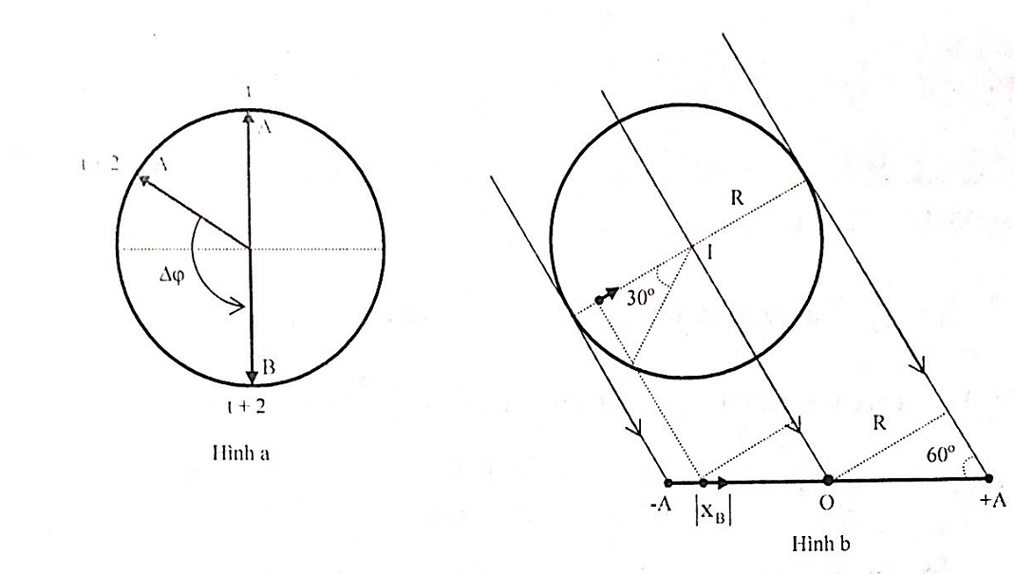
+ Lúc này người B đang ở vị trí thấp nhất. Từ hình vẽ a suy ra người B nhanh pha hơn người A góc (rad)
+ Từ hình vẽ b, bóng người trên mặt đất dao động với biên độ là:
(cm)
+ Khi bóng của A đi qua O thì bóng của B có li độ .
+ Theo hình vẽ, ta có:
(cm)
+ Theo công thức độc lập ta có: (m/s)
+ Vì đang lại gần O nên suy ra tốc độ đang tăng => Chọn A.

